МАОУ Ямская СОШ

Проектно-исследовательская работа на тему:
«ВРЕДНОЕ ВОЗДЕЙСТВИЕ ТАБАЧНОЙ ПРОДУКЦИИ
НА ЖИВЫЕ ОРГАНИЗМЫ»

Автор – Дорошко Ольга, 7 «Б» класс

Руководитель работы – Радецкая Марина Васильевна,
учитель биологии и химии

Городской округ Домодедово
2021 год

«Должно оставить беспечность, коль дело пойдёт о здоровье.
Меру важно во всём соблюдать — в еде и напитках
И в упражненьях для тела, и мера есть то, что не в тягость»

Из «Пифагорейских Золотых стихов»

ВВЕДЕНИЕ

Наше здоровье – это результат прямого или косвенного воздействия физических, биологических, химических и социальных факторов окружающего нас мира. Согласно определению, принятому Всемирной организацией здравоохранения, «здоровье человека» это состояние полного физического, душевного и социального благополучия, а не только отсутствие болезней и физических дефектов.
Но, прежде всего здоровье каждого из нас предопределяет наш стиль жизни – совокупность индивидуальных особенностей поведения, манеры, черты, привычки, вкусы, характеризующий относительную самостоятельность и способности личности, в соответствии с собственными представлениями о полноценной и содержательной в духовном, нравственном и физическом отношении жизни.
Всемирная организация здравоохранения правомерно считает самой большой угрозой для человека – нездоровый образ жизни, не способствующий сохранению и улучшению состояния здоровья.
Табак – уникальный товар, единственный легально доступный продукт, который при применении по прямому назначению даже в малых дозах отрицательно влияет на здоровье, и убивает половину своих пользователей.
По различным экспертным оценкам, в Российской Федерации от болезней, связанных с табакокурением, ежегодно умирает от 400 до 500 тысяч человек. Распространенность курения среди населения России в 2 раза выше, чем в европейских странах. Россия занимает одно из первых мест в мире по потреблению табака. В стране курят около 60 процентов мужчин и более 25 процентов женщин. Курит почти половина молодежи в возрасте от 15 до 19 лет. Среди работающих молодых людей в возрасте 25–34 лет эта цифра составляет 80 процентов. Значительными темпами увеличивается доля курильщиков среди детей, подростков и женщин. Средний возраст начала курения приближается к 8 годам.
Табачная промышленность оказывает вредное воздействие не только на здоровье человека. По данным Всемирной организации здравоохранения широкое использование вредных химических веществ в табачной промышленности наносит огромный ущерб окружающей среде. Для выращивания табака требуется большое количество инсектицидов, гербицидов и фумигантов для борьбы с вредителями. Многие из этих веществ вредны для окружающей среды и здоровья людей, которые постоянно с ними работают.
Ежегодно в мире выпускают порядка шести триллионов сигарет, при этом в окружающую среду попадает более шести миллионов тонн окурков. Табачные отходы содержат более семи тысяч токсичных химических веществ включая канцерогены, которые отравляют окружающую среду.
В современных неблагоприятных экологических условиях и техногенного загрязнения окружающей среды формирование в сознании человека понятия здорового стиля жизни является особенно актуальной.
Здоровый стиль жизни…
Здоровый стиль жизни человека – это единственный способ победить табачную зависимость человечества.
Заботиться о своем здоровье – это обязанность лично каждого человека, поэтому, мы ученики Ямской средней школы, осознано заявляем:
– МЫ ПРОТИВ ТАБАКА! МЫ ЗА ЗДОРОВЫЙ СТИЛЬ ЖИЗНИ!

Цель моей работы - изучить воздействие отходов табачных изделей на окружающую среду .
Гипотеза - выкидывая окурки, наносим ли мы вред окружающей среде?
Сегодня можно считать победой то, что большинство людей осознают отрицательные последствия употребления табака для здоровья и отказываются от курения. Но пока нет успехов в борьбе воздействия табака на окружающую среду. От начала до конца жизненный цикл табака является подавляюще загрязняющим и разрушительным процессом. Самое главное, что экологические последствия потребления табака превращают его из индивидуальной в общую проблему для всех людей.
В моей работе я попыталась собрать данные о том, каким образом табак влияет на человека с экологической точки зрения, то есть об ущербе, причиняемом выращиванием, производством, распространением, потреблением и конечно же отходами, образующимися в результате производства табачных изделий.
Я поставила для себя следующие задачи:
- Определить этапы жизненного цикла табака и выявить возможные неблагоприятные экологические последствия каждого этапа;
- Подробно изучить проблему окурков и доказать их вредное воздействие на окружающую среду;
- Изучить общественное мнение касательно данной темы;
- Изучить и сформулировать возможные пути решения для предотвращения либо минимизирования экологических проблем при использовании табака.
В работе я решила использовать следующие методы:
1. Изучение научных статей, международной практики, законодательства по данной теме, сбор информации в сети Интернет и обобщение полученной информации.
2. Анкетирование.
3. Эксперимент.
4. Исследование в лабораторных условиях.
Работа состоит из введения, двух глав и заключения.
Проектно-исследовательская работа проводилась в городской округе Домодедово Московской области с сентября 2019 года по сентябрь 2020 года.
Глава 1. Теоретическая часть.
  - Признание воздействия табака на окружающую среду в мире и у нас в стране.
Всемирный день без табака (World No Tobacco Day) , входящий в список всемирных и международных дней Организации Объединенных наций, был официально провозглашён Всемирной организацией здравоохранения в 31 мая 1988 года. В 2003 году государства – члены Всемирной организации здравоохранения единогласно приняли Рамочную конвенцию ВОЗ по борьбе против табака - на сегодняшний день единственный международный договор под эгидой ВОЗ. Она вступила в силу 27 февраля 2005 года. В ходе обсуждений государства-члены признали воздействие табака на окружающую среду (статья 18 Конвенции). 31 мая 2017 года Всемирная организация здравоохранения представила свой отчёт «Табак и его воздействие на окружающую среду: обзор», говорящий о том, как курение сигарет влияет на мировую экологию (5) и призвала «активизировать усилия по борьбе с табаком в рамках мер по выполнению Повестки дня в области устойчивого развития на период до 2030 года» (2). По мнению Всемирной организации здравоохранения, «борьба против табака может разорвать порочный круг нищеты, способствовать ликвидации голода, содействовать устойчивому развитию сельского хозяйства и экономическому росту, а также противодействовать изменению климата»(2).
Россия присоединилась к Конвенции ВОЗ 11 мая 2008 года, она стала 157-й страной — участницей договора (4). 1 июня 2013 года в РФ вступил в силу Закон «Об охране здоровья граждан от воздействия окружающего табачного дыма и последствий потребления табака», направленный на реализацию мер, предусмотренных Конвенцией. Однако каких-либо положений касательно мер по охране окружающий среды от табака в нем нет. Тем не менее, эта тема активно обсуждается в мире, что в дальнейшем должно повлиять на внесения изменений в российское законодательство.
  - Этапы жизненного цикла табака и их неблагоприятные экологические последствия.
Жизненный цикл табака можно разделить на пять основных этапов(11):
- выращивание табака;
- производство и распространение табачного продукции;
- непосредственно потребление табачных изделий;
- отходы и последствия для здоровья, которые продолжают проявляться в течение длительного времени после того, как был выкурен табак.
На каждом из вышеперечисленных этапов, возникают определенные экологические проблемы. И чтобы понять, что табак несет реальную угрозу окружающей среде, мы рассмотрим каждый этап подробнее.
    - Коммерческое выращивание табака происходит в огромных масштабах. В 2012 году было произведено почти 7,5 млн.тонн табачного листа на 4,3 млн. гектаров сельскохозяйственных угодий по меньшей мере в 124 странах (см. Приложение 1 - Диаграмма «Производство табачных листьев»). В последние десятилетия транснациональные табачные корпорации снизили издержки производства за счет переноса табачного производства из стран с высоким уровнем дохода в страны с низким уровнем дохода, где в настоящее время происходит около 90% производства табака. Китай, Бразилия и Индия являются крупнейшими производителями табачного листа (3).
Табак часто выращивают без севооборота с другими культурами, поэтому растения и почва становятся уязвимыми для различных вредителей и болезней. Для борьбы с последними используют различные химикаты, многие из которых настолько вредны, что запрещены во многих развитых странах.
Табачные растения также требуют интенсивного использования удобрений, поскольку они поглощают больше азота, фосфора, по сравнению с другими основными продовольственными и товарными культурами, и означает, что табак истощает плодородие почвы более быстрыми темпами.
В результате культивации табака происходит обезлесение (для табачных плантаций) и деградация земель (эрозия почв, снижения плодородия и продуктивности почв земель). По оценкам, с 1970-х годов во всем мире было утрачено около 1,5 млрд. гектаров (главным образом тропических) лесов, способствуя до 20% ежегодного увеличения выбросов парниковых газов. Вырубка лесов является одной из крупнейших экологических проблем, а потеря биоразнообразия является еще одним ее последствием. К середине 1990-х годов, 120 стран с низким и средним уровнем дохода, занимающихся выращиванием табака, понесли потери в размере 211 000 гектаров из естественных лесопокрытых территорий ежегодно. В Китае, например, выращивание табака способствовало потере около 16 000 гектаров из лесов и редколесий ежегодно. В Малави, где производство табака составляет самую большую долю сельскохозяйственных земель, сельское хозяйство, по оценкам, вызвало до 70% вырубки национальных лесов в 2008 году (3).
Ежегодно 11,4 миллионов тонн дерева расходуется только на сушку табака (как топливо), без учёта дополнительных расходов на производство сигаретной бумаги и упаковки для конечных продуктов. А для высушивания табачных листов для каждых 300 сигарет, производимых в мире, сжигается одно дерево (3).
Табак вызывает эрозию почвы, потому что его обычно высаживают как одиночную культуру. Опустынивание от культивирования табака наблюдалось во многих странах мира, включая Иорданию, Индию, Кубу, Бразилию. В Индии монокультурный табак в засушливых районах был описан как “самый эрозионный урожай " (3).
В целом, выращивание и обработка табака являются частью одного из наиболее экологически деструктивных сельскохозяйственных предприятий в странах с низким и средним уровнем дохода. Однако производство во многих из этих стран возросло со временем. Хотя выращивание табака может принести определенные экономические выгоды фермерам, они компенсируются неблагоприятными экологическими и экономическими последствиями, связанными с потерей таких ценных ресурсов, как леса, растений и животных видов, а также плохим здоровьем среди фермеров, занимающихся обработкой табака химическими веществами. Хуже всего то, что согласно отчету ВОЗ «большинство этих событий в значительной степени необратимы» (3).
    - Производство и распространение табачных изделий.
Достаточно трудно провести оценку экологических издержек производства и транспортировки табака. Так как в основном эти данные предоставляются самими компаниями, производящим табачную продукцию и их точность многими экспертами ставится под сомнение. В 1995 году исследователи оценили ежегодные глобальные экологические издержки. Производство табака включало в себя 2 млн тонн твердых отходов, 300 000 тонн отходов никотинового загрязнения и 200 000 тонн химических отходов (3).
Производство сигарет и их упаковки является весьма ресурсоемким делом, так как для этого требуется большое количество энергии, воды и других ресурсов. Например, совокупное энергопотребление более чем 22 000 кофеен Starbucks составляет 1392 гигаватт-часов год – это равно годовому потреблению энергии «Altria Group» (3), американской компании, одной из лидеров мирового рынка табачных изделий (6). Также совокупное ежегодное потребление энергии табачными компаниями равносильно строительству около 2 миллионов автомобилей (3).
1.2.3.Потребление табачной продукции.
Табачный дым загрязняет внутреннюю и наружную среду и остается всепроникающим и постоянным источником табачных токсинов еще долго после того, как сигарета была потушена. В целом, курение и выбрасывания сигареты-это «процесс, который занимает несколько минут, а последствия от него длятся всю жизнь»(3).
Окружающий табачный дым является сильнодействующей смесью вредных газов, жидкостей и различных частичек. Он состоит из основного дыма (дыма, вдыхаемого и выдыхаемого курильщиком) и бокового дыма (дыма, выпускаемого с конца горящей сигареты).
Различие между основным и боковым дымом весьма существенное. Оба вида дыма содержат те же самые соединения, но в различных пропорциях. Например, боковой дым содержит вдвое больше никотина, чем основной. Вдыхаемый свежий боковой дым примерно в четыре раза более токсичен, а конденсат бокового потока-в 2-6 раз более канцерогенный, чем основной дым (3). Почти 1 миллиард курильщиков в 2012 году потребили примерно 6,25 триллиона сигарет во всем мире, дым от этих сигарет выделил значительное количество токсикантов и загрязняющих веществ непосредственно в окружающую среду (11).
Третий вид табачного дыма, так называемый дым «третьих рук» (Third-hand smoke). Это остатки табачного дыма и входящих в его состав химических веществ, которые остаются на поверхности и в пыли после того, как табак был выкурен (7). Соединения, обнаруженные в дыме из третьих рук, включают в себя многие из тех, которые найдены в основном и боковом дыме, такие как высокоэффективные мутагенные и канцерогенные нитрозамины табака; токсичные металлы (например, свинец,кадмий); алкалоиды (например, никотин); более общие продукты сгорания органических материалов и различные летучие органические соединения (например, акролеин и другие альдегиды)(3). Дым из третьих рук стареет химически, поэтому соединения, которые он содержит, меняются и становятся более токсичными со временем. Примечательно, что никотин, может вступать в реакцию с общим воздухом в помещении для создания дополнительных токсичных соединений, не присутствующих в исходной смеси. К факторам, связанным с риском для здоровья, особенно детей, дым третьих рук может стать риском загрязнения окружающей среды из-за массового потребления табачных изделий, когда мебель и прочие загрязненные дымом объекты из мест для курения утилизируется на свалку, либо неофициально сбрасывается (3).
1.2.4.Отходы производства.
Сигаретные окурки являются наиболее распространенной формой мусора во всем мире: примерно 4,5 триллиона от предполагаемых 6 триллионов ежегодно потребляемых в глобальном масштабе сигарет вносятся в качестве окурков в окружающую среду каждый год, это от 340 до 680 миллионов килограммов отходов табачной продукции (12). По данным некоммерческой экологической организации «Ocean Conservancy» этот материал составляет самый большой процент отходов (примерно 19% -38% от общего количества отходов по количеству), собираемых во всем мире во время очистных работ в прибрежной зоне каждый год (см. Приложение 2- Таблица «Десять основных предметов морского мусора»). Исследования уличного мусора в городах, например в Сан-Франциско (США), показали, что 24,6% по количеству всего собранного мусора были получены из табачных изделий, включая окурки, обертки и упаковки (11). Также ученые анализировали состояние почв близ Кембриджа. По их словам, есть территории, где на одном квадратном метре можно найти до 128 окурков. Отходы табачных изделий также содержат более 7000 токсичных химических веществ. Опасные химикаты из выброшенных окурков включают в себя никотин, мышьяк и тяжелые металлы, которые просачиваются и накапливаются в окружающей среде (9). Эти токсичные отходы попадают на наши улицы, в наши стоки и в нашу воду.
В прошлом сигареты были нефильтрованными, но в 1950-х годах табачная промышленность начала продавать фильтрованные сигареты, как "якобы здоровую" альтернативу нефильтрованным, что конечно же не является правдой. Этот сдвиг изменил рынок навсегда и сделал фильтрованные сигареты самым продаваемый табачным продуктом. Бросание окурка на землю с тех пор стало одним из самых распространенных форм замусоривания по всему миру и является социальной нормой для многих курильщиков. За последние 50 лет курильщики почти полностью (99%) перешли на сигареты с фильтром (13).
Сигаретные фильтры (окурки) представляют собой серьезную проблему утилизации мусора и токсичных отходов. Фильтр - это неразлагаемый пластик из волокон ацетата целлюлозы. Ацетат целлюлозы является фоторазлагаемым, но не биоразлагаемым. Хотя ультрафиолетовые солнечные лучи в идеальном случае разрывают фильтр на более мелкие части, исходный пластиковый материал никогда не исчезает, он по существу растворяется в воде или почве и может продолжать выщелачивать химические вещества в течение 10 лет (9).
Ацетат целлюлозы, из которого состоит фильтр, разлагается от полутора лет до десятилетия и за это время, как пишут ученые, наносит непоправимый вред окружающей среде, в частности, препятствует нормальному росту растений. Согласно результатам исследования, которое провели ученые из одного из Университетов Британии, наличие окурков в почве замедляет рост клевера на 27%. Кроме того, высота этого растения из-за присутствия окурков в почве оказывается на 28% ниже, чем у клевера, который вырос на почве, не засоренной окурками. В целом рост травы из-за наличия в почве окурков замедляется на 10%, а растение не добирает в росте 13% (15).
Также одно недавнее исследование Агентства по охране окружающей среды в США показало, что окурки сигареты выдержанные в свежей или соленой воде 96 часов имеют летальную концентрацию, которая убила половину подопытных рыб (3).
Окурки, найденные на пляжах, не обязательно являются следствием курения сигарет. Окурки сбрасывают на тротуарах или бросают из движущихся машин, затем они движутся к уличным стокам и, таким образом, к ручьям, рекам и океанам. Кроме того, с начала 1980-х годов усиливалась обеспокоенность по поводу последствий пассивного курения для здоровья, и, следовательно, больше курения происходит теперь на открытом воздухе. Запреты на курение в помещениях, возможно, усугубили накопление окурков на открытом воздухе. Жители, владельцы бизнеса сообщают об увеличении количества окурков после того, как запреты на курение в помещениях вступили в силу. В Великобритании на 43% увеличилось количество окурков из-за запрета на курение в помещении (10).
  - Исследования отношения населения к сигаретному мусору, цели и результаты.
Как отмечает один из авторов исследования сигаретного мусора Дэниэлла Грин, в обществе считается приемлемым бросать окурки на землю, и мало кто из курильщиков отдает себе отчет в том, что такая привычка может причинить серьезный вред окружающей среде. В Британии, например, о наличии пластика в сигаретах знают лишь 38% курильщиков (15). Поэтому анализ исследований, а также собственное анкетирование, направленные на выяснение отношения населения в России к сигаретным отходам, могут помочь мне более широко взглянуть на проблему и найти возможные пути ее решения.
Если обращаться к результатам исследования Джессики М.Рат «Сигаретный мусор: отношение и поведение курильщиков», большинство опрошенных ею респондентов считают, что окурки вредны для окружающей среды. Однако четверть из них не считают, что окурки являются токсичными. 86% курильщиков считают окурок мусором, три четверти сообщили о том, что выбрасывали окурки на землю или из окна автомобиля (8).
Другие страны также провели национальные исследования по засорению сигаретами. Национальное исследование «Tidy Britain Group» показало, что 75% курильщиков в Великобритании когда-либо также бросали окурки на землю (11).
В исследовании, проведенном одним производителем табака в середине 1990-х годов обнаружено, что восприятие сигарет как мусора зависит от количества сигаретных фильтров на земле. Чем больше сигарет на снимке было показано респондентам, тем больше вероятность того, что они воспримут использованные сигареты как мусор. Большинство курильщиков в исследовании Д.М.Рат признают, что сигаретные окурки являются мусором, но в любом случае «их мусор, возможно, слишком безобиден, чтобы изменить поведение» (8).
Исследование, проведенное компанией «Philip Morris» в 1995 году, показало, что большинство курильщиков считают использованные сигаретные фильтры биоразлагаемыми. Исследование «ENCAMS» 2008 года показало, что курильщики все также воспринимают окурки как «биоразлагаемые и легко перемещаемые». С другой стороны, результаты фокус-групп, проведенных в 1997 году от имени «Philip Morris» , показали, что большинство курильщиков не считают сигаретные фильтры биоразлагаемыми (10). Эта путаница отражает потребность в четком информировании о биоразлагаемости сигаретного фильтра для населения и реальном вреде.
Исследование отношения к сигаретному мусору имеет важное значение для разработки мероприятий, которые возможно изменят социальное поведение в лучшую сторону. Вредное воздействие, которое окурок оказывает на окружающую среду, может быть еще одной причиной отказа от курения. Многие общественные организации недавно начали пропагандировать эту информацию наряду с данными о воздействии курения на здоровье. Например, в Калифорнии (США) в 2011 году программа по борьбе против табака показывает окурок на пути от рта курильщика к тротуару, через канализацию и, наконец, приземление на пляже, предупреждая зрителей, что «сигареты не просто опасны, когда их курят. Они опасны еще долго » (10).
Глава 2. Практическая часть.
2.1. Анкетирование.
Изучив результаты анкетирования ряда стран, мне захотелось узнать, каким объемом информации по этой теме владеют мои соотечественники, а также захотелось побудь людей задуматься над этой проблемой. Поэтому я решила провести анкетирование, с помощью платформы Survio я создала анкету и провела опрос с помощью социальных сетей ВКонтакте и Инстаграм. Всего было опрошено 50 человек. Результаты анкетирования даны в Приложении 3, фотоссылка социальных сетей в Приложении 4. В целом итоги анкетирования меня не разочаровали, люди владеют информацией по данной теме, признают окурки мусором (100%) и отмечают вред от них окружающей среде (92%), 90% считают отходы сигаретного производства токсичными, 54% знают, что окурки не разлагаются. 32 % опрошенных когда-либо бросали фильтры на землю после курения, но в данный момент ни один из курящих респондентов не делают этого, все признают, что нельзя бросать окурки на землю. Тем не менее, ответ на вопрос «Содержит ли окурок пластик» показал, что 50 % опрошенных не знают об этом факте, считаю это не очень хорошим результатом. Но 58% готовы в случае введения обязательной утилизации поддержать эту программу, а 26% даже заявили о намерении бросить курить.
2.2. Эксперимент.
Чтобы доказать, что сигаретные фильтры представляют собой серьезную проблему токсичных отходов, я провела такой эксперимент. В сентябре 2019 года на одной из грядок с клубникой на своем земельном участке я закопала окурки на глубину 10 см. В следующем году я наблюдала за ростом клубники на экспериментальной грядке и соседней чистой грядке (грядка-индикатор). В июне 2020 года кустик клубники, располагавшийся ближе всего к закопанным фильтрам засох. То есть наличие окурков в земле не только замедлили рост растения, я привели к его гибели. Также в целом если сравнивать клубнику на двух грядках, можно заметить, что кусты клубники на чистой грядке выросли и плодоносили в 2020 году значительно лучше, чем на экспериментальной грядке. (см. Приложение 5) Далее я выкопала фильтры, чтобы посмотреть, на сколько они разложились за 1 год в земле. (см. Приложение 6). Их внешний вид позволил мне сделать вывод, что фильтр – неразлагается быстро в окружающей среде, состоит из пластика.
2.3. Исследование в лабораторных условиях.
На экспериментальной грядке я взяла пробы почвы по две столовых ложки на глубину 0, 10, 20 см и в сторону 0, 10, 20 см (всего 6 проб). Такие же пробы я взяла на грядке-индикаторе. Данные пробы почв мы исследовали с моим руководителем в школе в лабораторных условиях. В условиях школьной лаборатории с моим научным руководителем мы провели химический анализ почв и получили следующие результаты:
Было собрано с контрольных участков 4 пробы грунта:
- С поверхности грунта, в котором на глубине 30 см было закопаны окурки ( проба 1).
- С глубины 10см (проба 2).
- С глубины 20 см (проба 3).
- Грунт собран с чистой грядки, где не было окурков ( проба 4).
Каждое проба была растворена в дистиллированной воде в объеме 100 мл. Были приготовлены 4 почвенные вытяжки. После этого каждый раствор был отфильтрован. С каждой пробой был проведен химический анализ на катионы металлов.
- Определение содержания катионов магния в пробах.

В каждую капельную емкость было помещено по 1мл исследуемого раствора и добавлен раствор гидроксид натрия.

Результаты:

Во всех 4 исследуемых пробах мы наблюдали небольшое помутнее раствора, что доказывает, что в исследуемых пробах содержится Mg2+
- Определение содержания железа в пробах.
Так как концентрация железа в природных растворах может быть незначительна, то ее нельзя определить тетриметрическим методом. Для этой цели лучше воспользоваться реакцией ионов Fе3+ с жёлтой кровяной солью, а Fе2+ красная кровяная соль.
Оборудование: образцы воды, жёлтая кровяная соль, красная кровяная соль.
Ход работы:
В пронумерованные капельные емкости наливаем пробу воды по 1 мл.
В каждую пробирку приливаем жёлтую кровяную соль и смотрим на окрашивание. Затем в новые пробы приливаем красную кровяную соль и сравниваем окрашивание.
Результаты:
Во всех 4 пробах раствора мы выявили, не слабой изменении окраски, что присутствуют катионы Fе3+.
Во всех четырех пробах воды было выявлено слабое окрашивание, что доказало, что в них содержится катион Fе2+.
- Обнаружение меди
Оборудование: пробы растворов, концентрированный раствор аммиака.
Ход работы:
В капельные емкости помещаем 1 мл исследуемой воды, выпариваем досуха и наносим на периферийную часть каплю концентрированного раствора аммиака.
Результаты:
Во всех исследуемых пробах окрашивание не наблюдалось, поэтому мы можем сделать вывод, что катион Cu2+ отсутствует.
- Обнаружение ионов свинца.
Оборудование: пробы растворов, концентрированный раствор аммиака.
Ход работы:
В капельные емкости помещаем 1 мл исследуемой воды, и добавлен раствор йодида калия.
Определение ионов свинца проводили по качественной реакции с иодидом калия
Pb²⁺ +2I⁻ = PbI₂
В трех пробах наблюдалось незначительное желтое окрашивание, в пробе 4 окрашивания не было, поэтому мы можем сделать вывод, что катионы свинца содержатся в пробах, которые были приготовлены из контрольных участков, в которые были закопаны сигаретные окурки.
Результаты анализа представлены в Приложении 7. Фотоотчет исследования представлен в Приложении 8. В ходе этого исследования мне удалось убедиться, что окурки токсичны для почв.
Заключение.
Этот доклад представил доказательства, подтверждающие тот факт, что табак наносит огромный вред окружающей среде.
В заключении, я хочу представить данные работы доктора Томасом Новотного, основного исследователя данной проблемы в США, сторонника очистки мусора от сигарет, возглавляющего Проект по борьбе с загрязнением сигарет в Америке. В своих работах «Сигаретные окурки и обоснование экологической политики в отношении опасных сигаретных отходов» и «Отходы табачных изделий: экологический подход к сокращению потребления табака» он ряд рекомендации, позволяющие уменьшить вред табака на экологию, с которыми я согласна. Более того эти рекомендации даны по аналогии борьбы другими с категориями мусора либо взяты из реальной практики различных стран.
Пути решения для предотвращения либо минимизирования экологических проблем при использовании табака (9,10):
- усиление регулирование табачного сельского хозяйства в целях предотвращения обезлесения и деградации земель;
- разработка биоразлагаемых фильтров;
- запрет продажу сигарет с фильтром в целом из-за их негативного воздействия на окружающую среду. Этот вариант может быть введен хотя бы в прибрежных регионах, где на пляжах накапливаются отходы от окурков и где курение в помещении все чаще запрещено;
- введение или увеличение штрафов за брошенный окурок. Штрафы за мусор могут достигать 1000 долларов в некоторых штатах США. В Англии штраф за выброс окурков составляет 150 фунтов стерлингов (примерно 13 тысяч российских рублей) (15). Сингапур имеет репутацию безупречно чистого города. Власти установили весьма жесткие правила по соблюдению чистоты и порядка. И нарушители этих правил караются огромными штрафами. Если вы бросите на землю окурок, то вас оштрафуют на кругленькую сумму – от 1000 сингапурских долларов (50 тысяч российских рублей). Если вы сделаете это второй раз, вам назначат исправительные работы по уборке территории в ярко-оранжевой футболке с надписью “Я намусорил”(16);
- доступность пепельниц. Пока люди позволяют себе ходить и дымить на улицах, городу нужны уличные пепельницы. В Москве их нет совсем, а они помогают сохранять город чистым. Устанавливать их надо в местах скопления курильщиков: на столбах вдоль пешеходных улиц, на автобусных остановках, около пешеходных переходов, около входов в метро и т.д. Например, в Лондоне, около крупных станций такие пепельницы висят через каждые 10 метров (14);
- создание предупреждающей этикетки, в которой просто говорится: «Сигаретные фильтры представляют собой небиоразлагаемые опасные (токсичные) отходы, которые нужно правильно утилизировать». (по аналогии с этикетками на пачках сигарет о вреде здоровью);
- утилизация фильтров в соответствии с утвержденным порядком депозита или возврата. Еще в 1970-х годах в Орегоне и ряде других штатов США были введены «счета за бутылки». Сейчас законы о депозите или утилизации (в основном стеклянной и иной тары) введены во многих странах. Они обязывают потребителей вносить депозит при покупке определенных товаров, которые будут возвращены при возврате контейнера. В результате в одном из штатов США количество выброшенных предметов, подпадающих под действие законов, было сокращено с 40% собранного придорожного мусора до 6%. Аналогичным образом, сигареты могут продаваться с «задним депозитом», который будет возвращен, когда пачка возвращается продавцу сигарет с окурками;
- введение расширенной платы за переработку и утилизацию, по аналогии в компьютерами и бытовой техникой (17);
- повышение цены на курение;
- необходимость создания организаций, осуществляющих образовательную и пропагандистскую деятельность среди населения.
Я рада, что есть ученые, исследователи и активисты, которые занимаются очень подробно именно этой проблемой, ведь нам может показаться, что маленький окурок – это капля в море глобальной проблемы замусоривания планеты, но на самом деле это ошибочное мнение. И каждого врага экологии нужно знать в лицо. Поэтому эти люди делают очень нужное дело, и их исследованиями далее руководствуются в своей работе такие международные организации, как Организация Объединенных Наций и Всемирная организация здравоохранения, что конечно уже является успехом. Ведь каждое из усилий, будь то мой доклад, ваше личное действие, побуждающее курильщика не бросать окурок на улице либо введение каких-либо мер на государственном уровне продвинет нас на шаг к миру, который признает табак серьезной проблемой для всей планеты, и возможно сделает Землю немного чище.

Библиография:
1. Федеральный закон РФ «Об охране здоровья граждан от воздействия окружающего табачного дыма и последствий потребления табака» 2013 года;
2.Рамочная конвенция Всемирной организации здравоохранения по борьбе против табака 2003 года;
3. Отчет Всемирной организации здравоохранения «Табак и его влияние на окружающую среду: обзор» - https://uslugi-med.ru/2019/12/12/voz-o-kurenii/;
4. Информация с сайта Рамочной конвенции Всемирной организации здравоохранения по борьбе против табака - https://www.who.int/fctc/ru/;
5. Статья «Рамочная конвенция Всемирной организации здравоохранения по борьбе против табака» в Википедии –https://ru.wikipedia.org/wiki;
6. Статья об «Альтрия Групп» в Википедии –https://ru.wikipedia.org/wiki/Altria_Group;
7. Статья «В-третьих, табачный дым» в Википедии –https://ru.qwe.wiki/wiki/Third-hand_smoke;
8. Исследование «Сигаретный мусор: отношение и поведение курильщиков». Автор Джессика М. Рат - https://www.ncbi.nlm.nih.gov/pmc/articles/PMC3397372/;
9. Исследование «Сигаретные окурки и обоснование экологической политики в отношении опасных сигаретных отходов». Автор Томас Е. Новотны - https://www.ncbi.nlm.nih.gov/pmc/articles/PMC2697937/;
10. Исследование «Отходы табачных изделий: экологический подход к сокращению потребления табака». Авторы Томас Е. Новотный, Элли Слотер - https://www.ncbi.nlm.nih.gov/pmc/articles/PMC4129234/;
11. Информация с сайта https://tobaccoatlas.org/topic/environment/;
12. Информация с сайта https://oceanconservancy.org/;
13. Статья «Сигаретный фильтр» в Википедии– https://ru.wikipedia.org/wiki/Сигаретный_фильтр/;
14. Статья «Окурки» с сайта «Городские проекты И.Варламова и М.Каца» - https://city4people.ru/post/posts_23.html;
15. Статья Русской Службы BBC «Пластиковый мусор: как окурки убивают природу и вредят растениям» - https://www.bbc.com/russian/news-49046322;
16. Статья «Запрет на курение» в Википедии - https://ru.wikipedia.org/wiki/Запрет_на_курение;
17. Статья «Как осуществляется переработка электроники?» с сайта экологической грамотности «Nature time» - https://nature-time.ru/2015/03/kak-osushhestvlyaetsya-pererabotka-elektroniki/

Приложение 1.

Диаграмма «Производство табачных листьев»
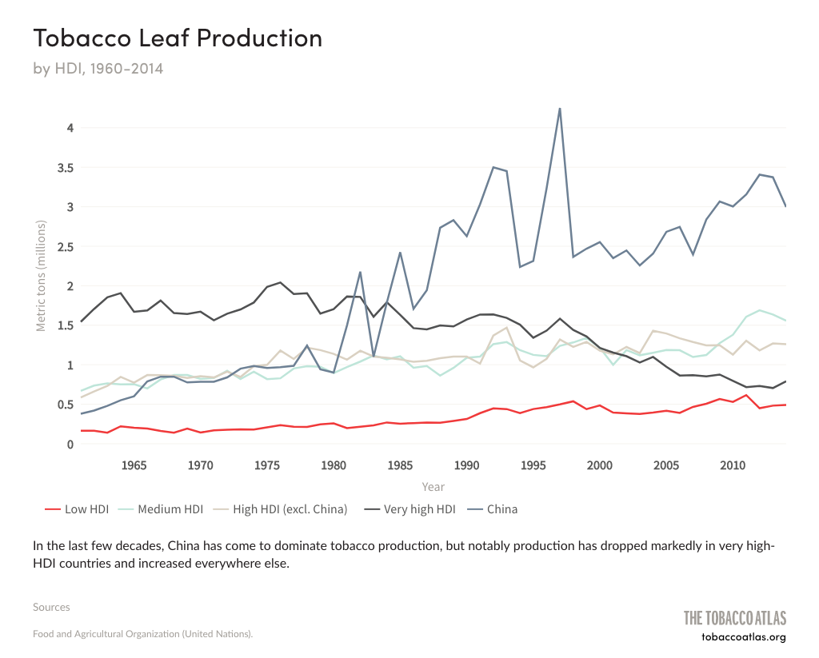
Источник: https://tobaccoatlas.org (11)

Приложение 2.
Таблица «Десять основных предметов морского мусора»
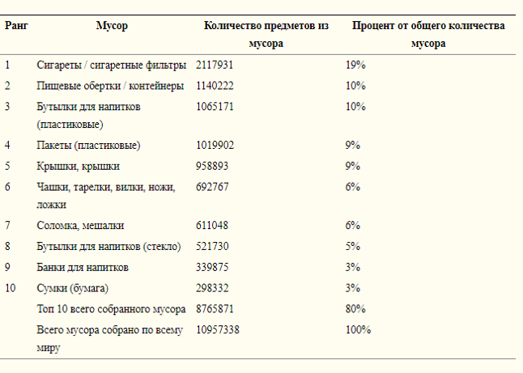
Источник: https://oceanconservancy.org (12)

Приложение 3.
Результаты анкетирования
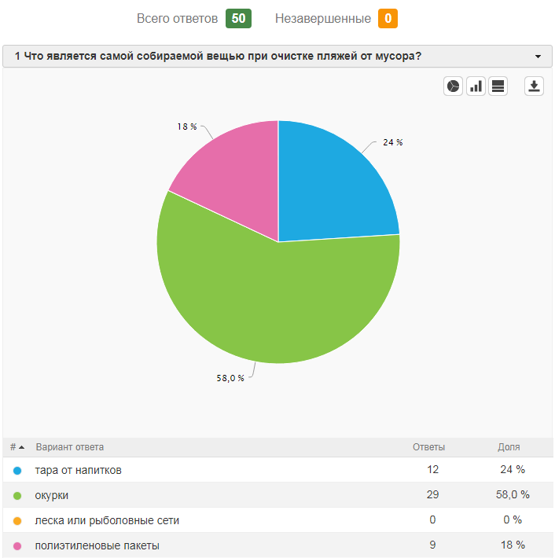

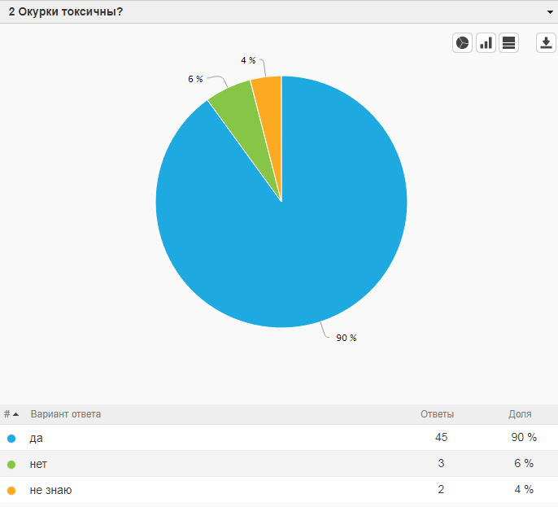
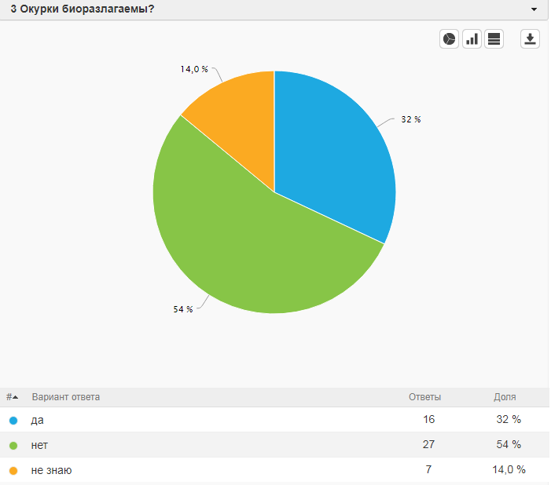

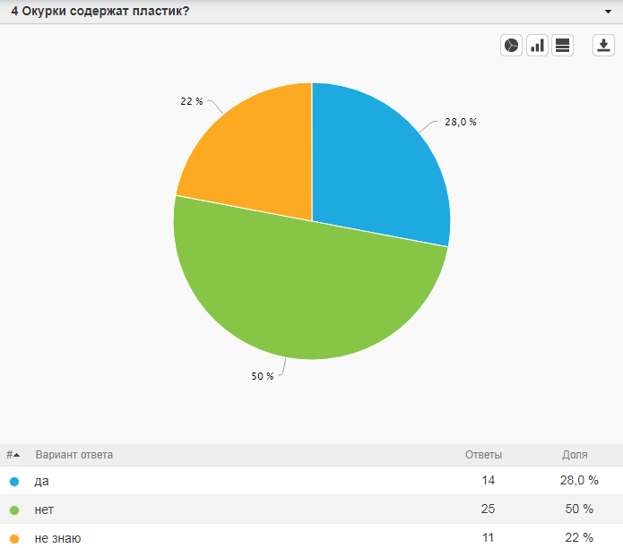
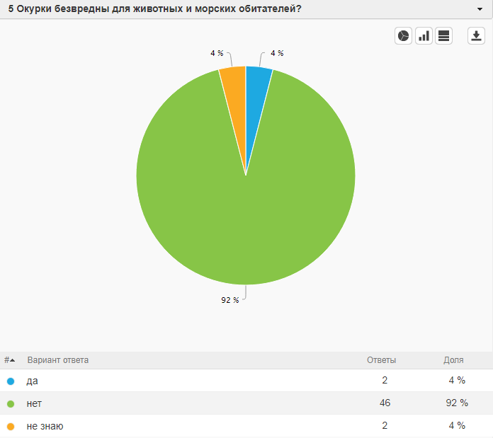
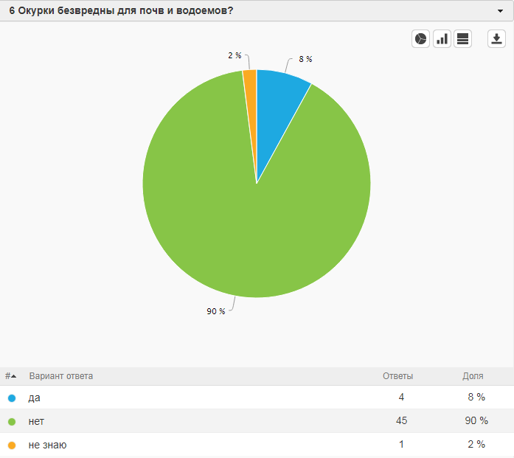

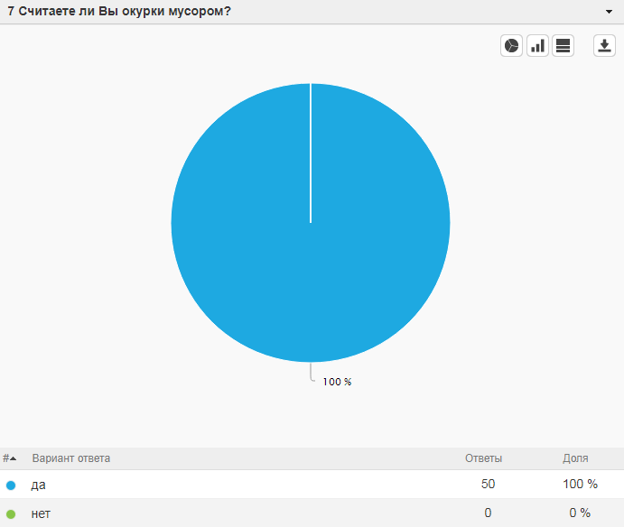

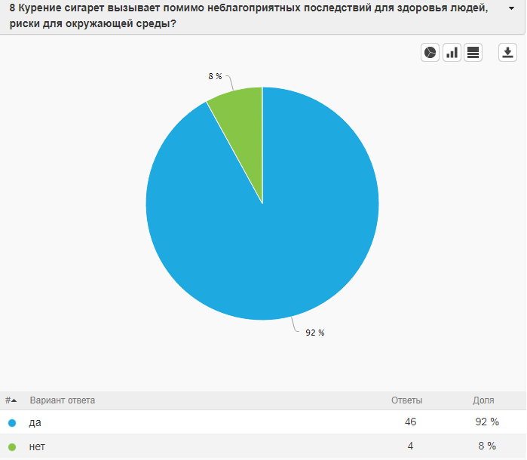
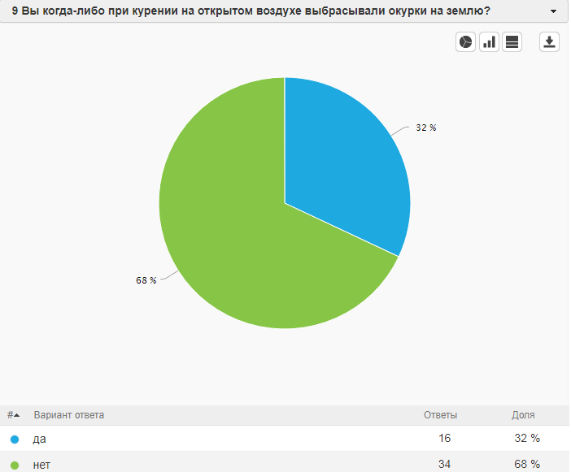

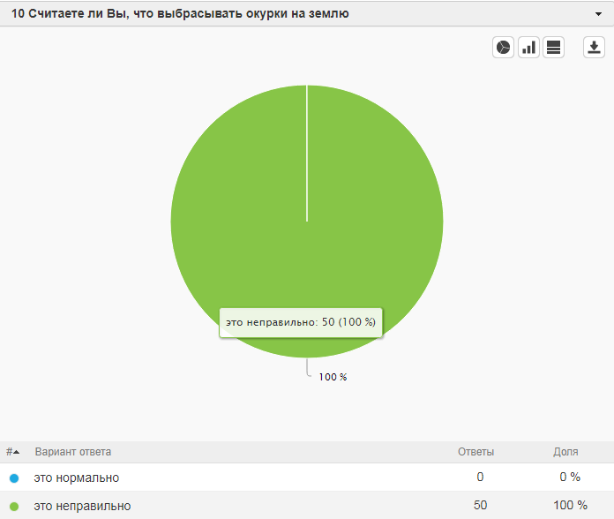
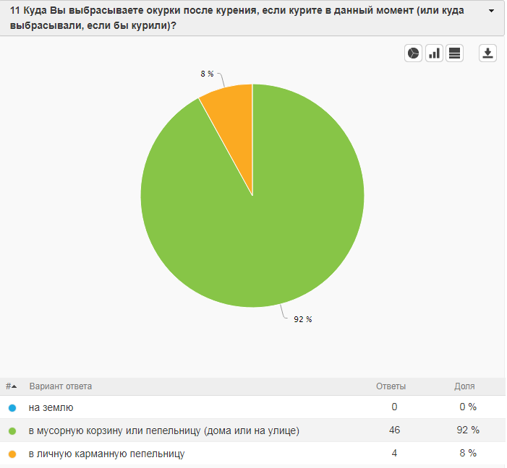

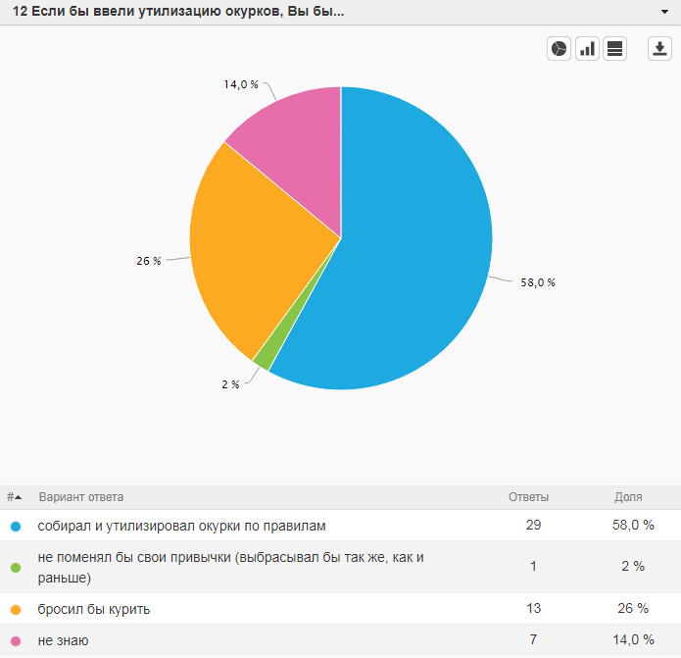
Приложение 4

Фотоссылка анкетирования d социальных сетях
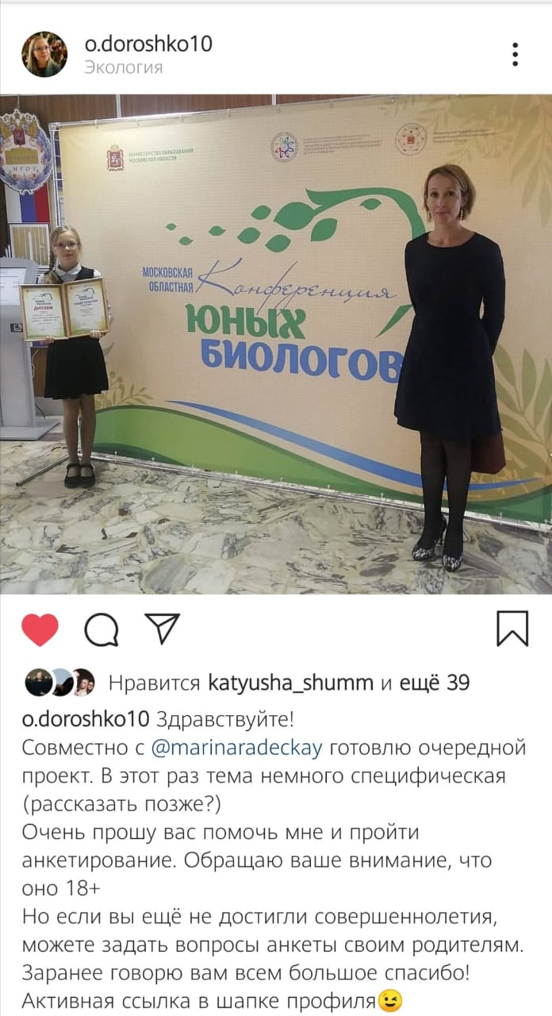

Приложение 5.

Фотоотчет эксперимента на клубничных грядках:
Подготовка экспериментальной грядки

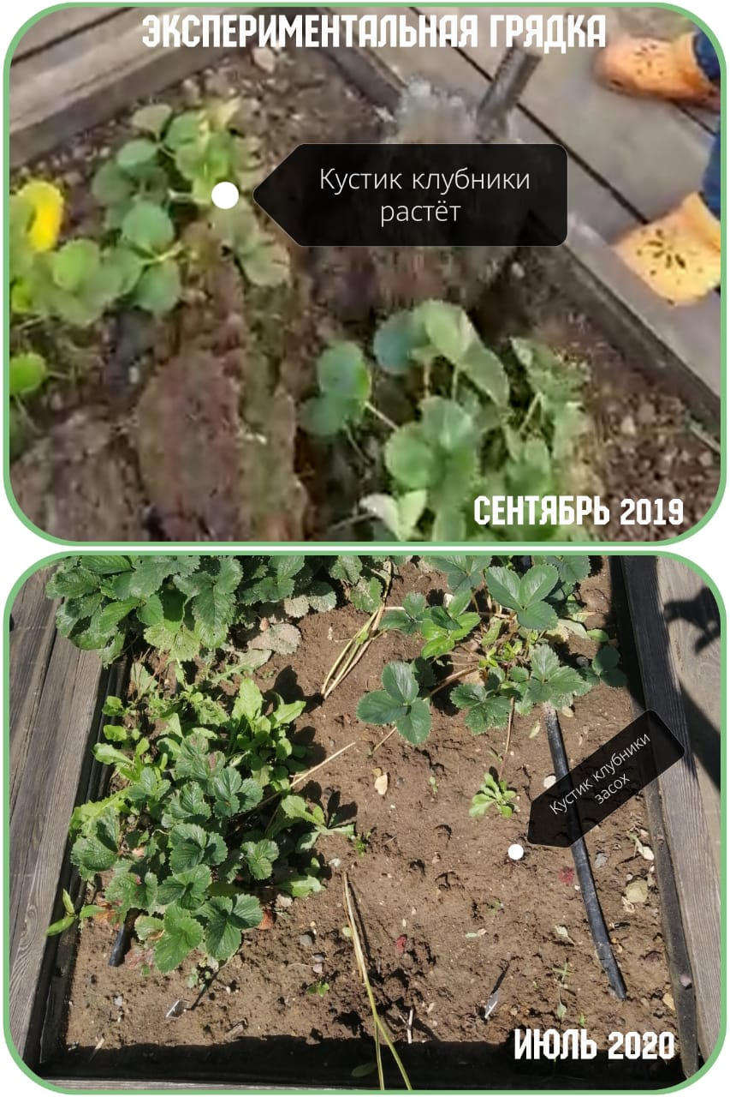
Гибель клубники на экспериментальной грядке
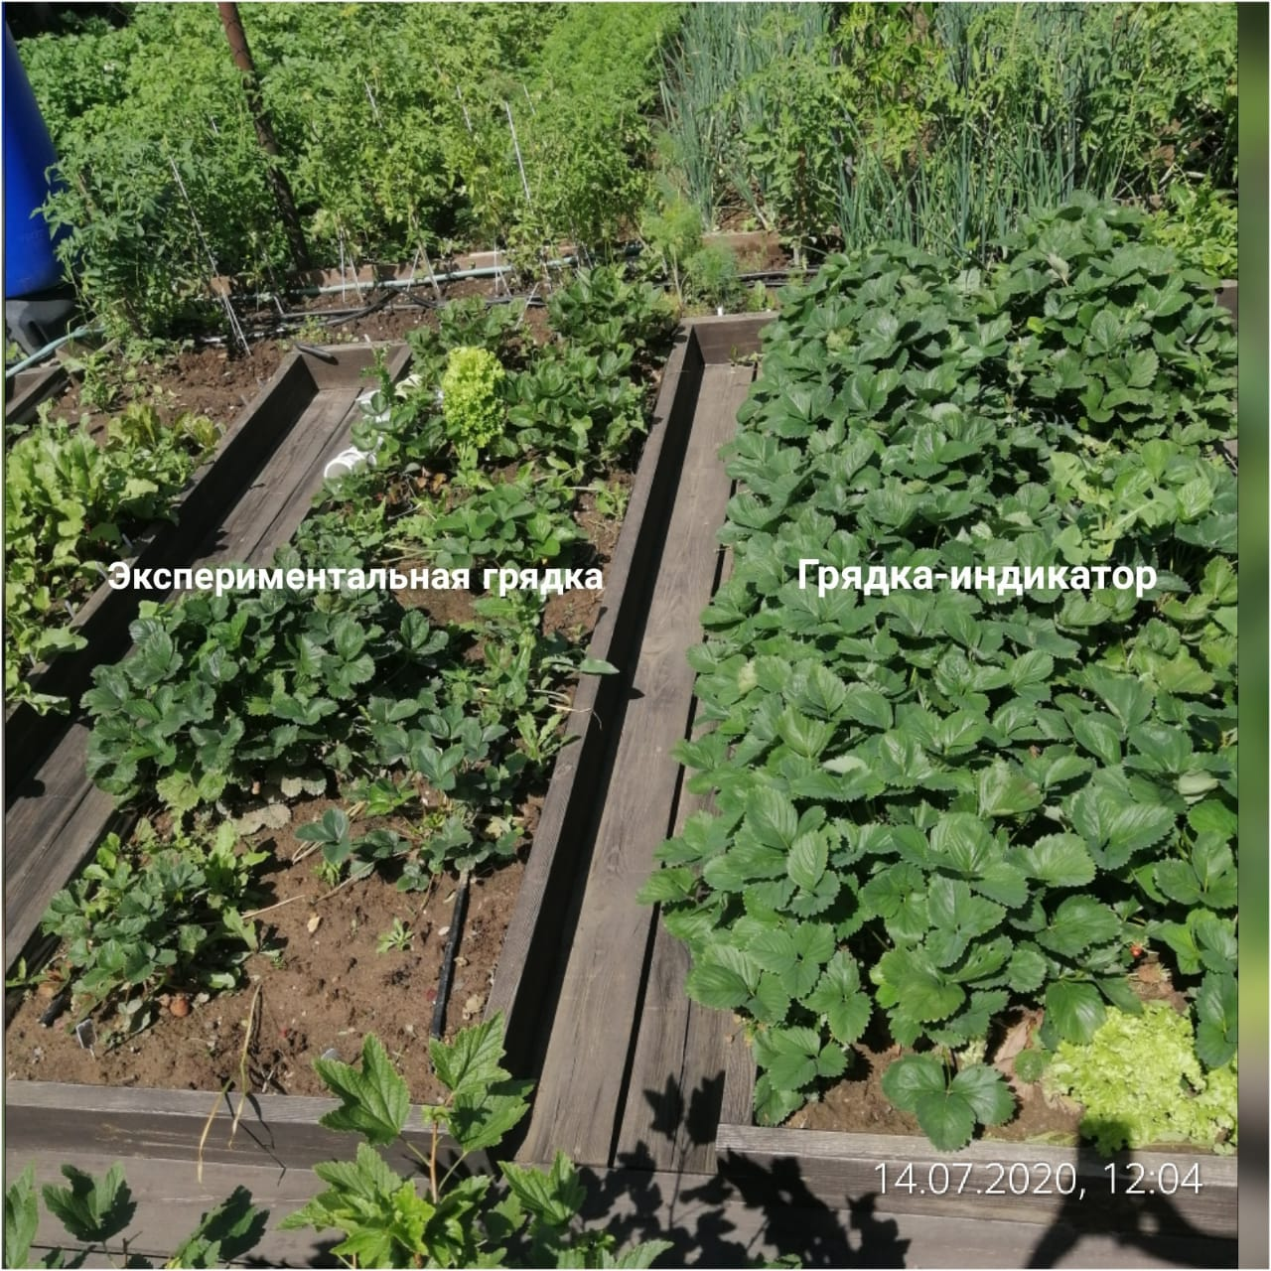
Сравнение роста клубники на двух грядках

Приложение 6.
ФОТО БУДЕТ ПОЗЖЕ
Состояние фильтра, пролежавшего 1 год в земле

Приложение 7.
Сводная таблица результатов анализа почв в лабораторных условиях

Приложение 8.
Фотоотчет исследования почв в лабораторных условиях

